**Audyt Google Ads – co to i dla kogo?**

**Zyskaj więcej z każdej złotówki wydanej na reklamy!**

Masz już kampanię Google Ads, ale nie widzisz efektów? A może dopiero startujesz i chcesz zrobić to dobrze od początku? Skorzystaj z **bezpłatnego audytu Google Ads** od agencji **Widoczni** – sprawdzimy, co działa, co nie, i pokażemy Ci, jak wycisnąć maksimum z Twojego budżetu.

[**ZOBACZ WIDEO**](https://www.youtube.com/watch?v=ljTVtS4uBVU)

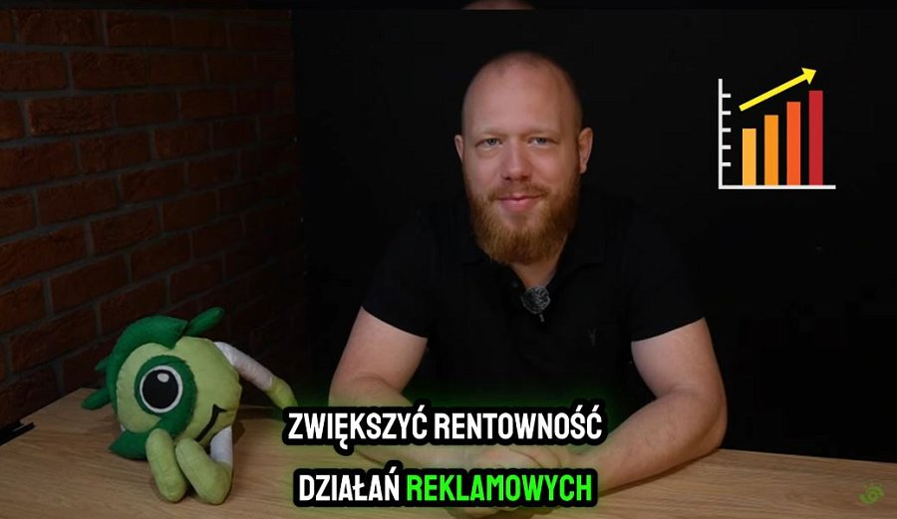

**Co zyskasz?**

✅ **Pełną analizę Twojego konta Google Ads**

✅ **Rekomendacje krok po kroku** – co poprawić, by kampania przynosiła realne zyski

✅ **Bezpieczny audyt** – nic nie zmieniamy bez Twojej zgody

✅ **Wiedzę od ekspertów z doświadczeniem w setkach kampanii**

**Dla kogo jest ten audyt?**

l

Prowadzisz kampanię Google Ads, ale koszty rosną, a konwersji brak?

l

Zastanawiasz się, czy agencja prowadzi Twoją kampanię prawidłowo?

l

Chcesz wystartować z kampanią, ale nie wiesz, jak poukładać wszystko strategicznie?

Ten audyt jest dla Ciebie.

**Co sprawdzimy?**

🔍 Strukturę Twojego konta i kampanii

🔍 Dobór słów kluczowych i grup reklam

🔍 Budżet, stawki, opłacalność i konkurencję

🔍 Jakość reklam i stron docelowych

🔍 Mierzenie konwersji i zgodność z celami biznesowymi

To tylko początek – dostajesz **jasny raport + konkretne działania**, które możesz wdrożyć samodzielnie lub z naszą pomocą.

**Jak to działa?**

1.

Przekazujesz dostęp do konta Google Ads (tylko do odczytu).

2.

Nasi specjaliści analizują Twoje kampanie z każdej strony.

3.

Otrzymujesz indywidualny raport z wnioskami i rekomendacjami.

4.

Decydujesz, co dalej – bez presji, bez zobowiązań.

**Dlaczego my?**

💼 Jesteśmy certyfikowaną agencją Google Partner Premium

📈 Prowadzimy kampanie, które zwiększają zyski i rozwijają firmy

🧠 Mamy 14+ lat doświadczenia i setki skutecznych kampanii za sobą

**Gotowy na więcej wyników?**

Wypełnij krótki formularz, a nasz specjalista skontaktuje się z Tobą i przeprowadzi audyt Twojego konta – **za darmo, bez zobowiązań**. Zobacz, co naprawdę potrafi Google Ads!

👉 [Przejdź do formularza kontaktowego](https://widoczni.com/kampanie-adwords/audyt-google-ads/)